Способы отказа от потребления наркотиков, алкоголя и сигарет
- Мне некогда, у меня дела.
- Меня дома ждут родители, мне нужно домой.
- Мне не нужны острые ощущения, я в них не нуждаюсь.
- Мне здоровье дороже, я не хочу себя травить.
- Я получаю удовольствие, занимаясь спортом.
- Мне это неинтересно.
- Предпочитаю сам решать свои проблемы, без допингов.
- Я лучше схожу в бассейн, прогуляюсь в лесу, проведу время с друзьями, посмотрю фильм
А вы что ответите? Помните, что вы- свободная личность и вы имеете право сказать: «НЕТ»!!!
В результате привыкания к алкоголю или наркотикам возникает дорога со своеобразной развилкой: тюрьма, больница и смерть. Алкоголики и наркоманы деградируют как личности: идут на обман, совершают преступления, теряют работу, друзей и любимых, теряется способность просто жить.
Вы все еще собираетесь попробовать наркотик или алкоголь, который тоже легальный наркотик?
Смысл жизни алкоголика и наркомана - в постоянном его употреблении.
К этому ли вы стремитесь? Подумайте: чего вы на самом деле хотите в жизни? Кто вы есть?
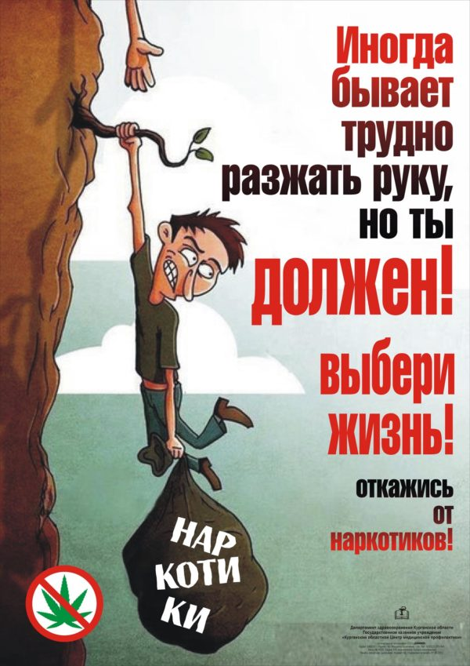

Способы отказа от потребления наркотиков, алкоголя и сигарет
- Мне некогда, у меня дела.
- Меня дома ждут родители, мне нужно домой.
- Мне не нужны острые ощущения, я в них не нуждаюсь.
- Мне здоровье дороже, я не хочу себя травить.
- Я получаю удовольствие, занимаясь спортом.
- Мне это неинтересно.
- Предпочитаю сам решать свои проблемы, без допингов.
- Я лучше схожу в бассейн, прогуляюсь в лесу, проведу время с друзьями, посмотрю фильм
А вы что ответите? Помните, что вы- свободная личность и вы имеете право сказать: «НЕТ»!!!
В результате привыкания к алкоголю или наркотикам возникает дорога со своеобразной развилкой: тюрьма, больница и смерть. Алкоголики и наркоманы деградируют как личности: идут на обман, совершают преступления, теряют работу, друзей и любимых, теряется способность просто жить.
Вы все еще собираетесь попробовать наркотик или алкоголь, который тоже легальный наркотик? Смысл жизни алкоголика и наркомана - в постоянном его употреблении. К этому ли вы стремитесь? Подумайте: чего вы на самом деле хотите в жизни? Кто вы есть?

Алкоголизм и наркомания
- это био-психо-социо-духовные болезни.
Био – это психическая и физическая зависимость, физическая потребность организма в очередной дозе ПАВ, нарушение обмена веществ в мозгу, генетическая связь между родителями и детьми алкоголиков.
Психо – это мысли, чувства, поведение. Алкоголь и наркомания - это мысли замороженных чувств. Тоннельное видение: все мысли прямо или косвенно направлены на то, где бы найти употребить. Избирательная память: помним хорошее, о плохом забываем. Отрицание проблем связанных с употреблением ПАВ, отрицание болезни. Неспособность адекватно воспринимать реальность.
Социо – люди, соседи, друзья, работа. Не интересно, не нужно общество (меняются интересы). Конфликты в семье, потеря работы, окружающий мир воспринимается враждебно. Преступления против чужой собственности и даже жизни.
Духовная болезнь – потеря самоуважения, теряем навык жизни. Духовные последствия : саморазрушения, самоубийства, попытки суицида, потеря нравственных ценностей,самоуничтожение. Признаки зависимости:
- утрата ситуационного и количественного контроля над употреблением ПАВ (психически активные вещества)
-непреодолимая тяга к ПАВ
-появление похмельного синдрома
-рост дозы ПАВ, с которой начинается опьянение, рост толерантности
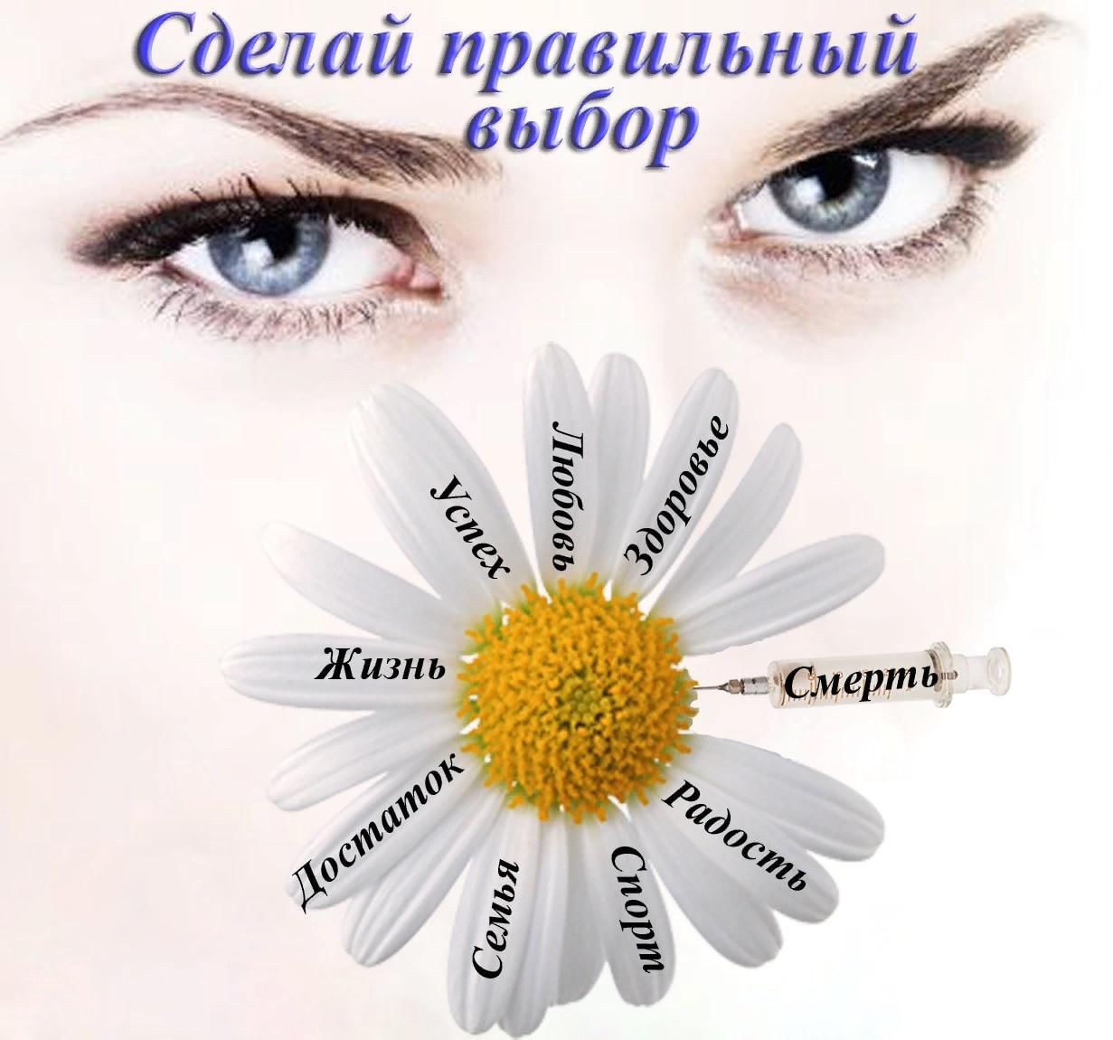
-утрата рвотного рефлекса (при больших дозах ПАВ отсутствует рвотный защитный рефлекс) -выпадают из памяти эпизоды поведения в состоянии опьянения -утрата прежних интересов -употребление не смотря на очевидную вредность
Алкоголизм и наркомания
- это био-психо-социо-духовные болезни.
Био – это психическая и физическая зависимость, физическая потребность организма в очередной дозе ПАВ, нарушение обмена веществ в мозгу, генетическая связь между родителями и детьми алкоголиков.
Психо – это мысли, чувства, поведение. Алкоголь и наркомания - это мысли замороженных чувств. Тоннельное видение: все мысли прямо или косвенно направлены на то, где бы найти употребить. Избирательная память: помним хорошее, о плохом забываем. Отрицание проблем связанных с употреблением ПАВ, отрицание болезни. Неспособность адекватно воспринимать реальность.
Социо – люди, соседи, друзья, работа. Не интересно, не нужно общество (меняются интересы). Конфликты в семье, потеря работы, окружающий мир воспринимается враждебно. Преступления против чужой собственности и даже жизни.
Духовная болезнь – потеря самоуважения, теряем навык жизни. Духовные последствия : саморазрушения, самоубийства, попытки суицида, потеря нравственных ценностей,самоуничтожение. Признаки зависимости:
- утрата ситуационного и количественного контроля над употреблением ПАВ (психически активные вещества)
-непреодолимая тяга к ПАВ
-появление похмельного синдрома
-рост дозы ПАВ, с которой начинается опьянение, рост толерантности
-утрата рвотного рефлекса (при больших дозах ПАВ отсутствует рвотный защитный рефлекс) -выпадают из памяти эпизоды поведения в состоянии опьянения -утрата прежних интересов -употребление не смотря на очевидную вредность

